测试文档
一、“一键警报”功能
（1）点击“警报”按钮，警报声响起；
（2）再次点击“警报”按钮，重新播放警报声MP3；
（3）点击“停止”按钮，警报声停止；
（4）当未响起警报声时，点击其他地方，不会触发“警报”功能；
（5）当警报声响起时，点击其他地方，不会触发“停止”功能。
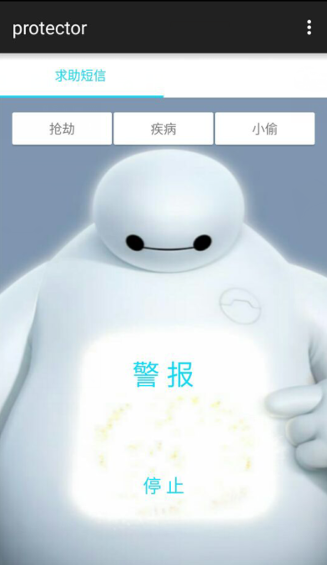
二、“短信求助”功能
（1）点击“抢劫”、“疾病”或“小偷”按钮，切换到与之相对应的短信页面；如果点击其他地方，没有任何反应；
（2）进入短信发送页面后，点击“发送”按钮，选择“添加联系人”，选择对应的联系人，再点击该页面最下方蓝色的小飞机，即可发送求助短信。该短信内容是系统默认的，也可以将其删除后自定义要发送的短信内容；
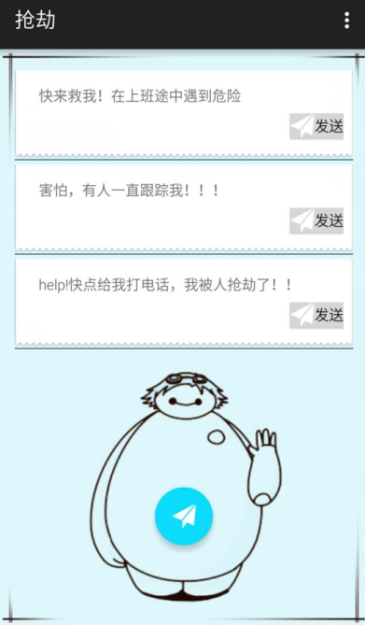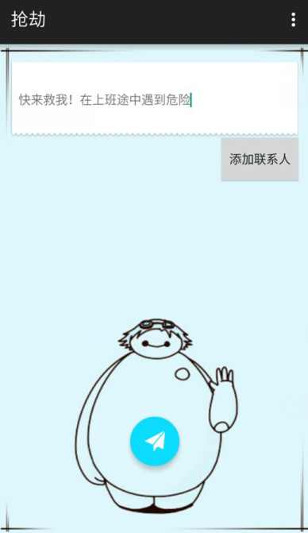
（3）如果想自定义短信，可直接在短信发送页面最下方点击蓝色的小飞机，编辑短信内容，并选择发送的联系人，即可按小飞机发送；
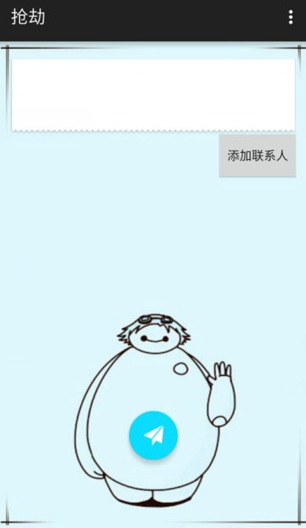
（4）如果不添加联系人点击发送，系统会提示“请先选择联系人”；
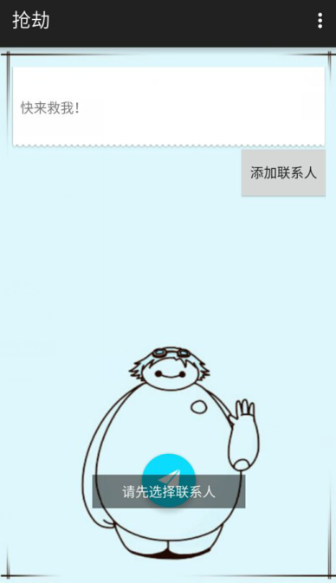
（5）如果不添加短信内容点击发送，系统会提示“短信内容不能为空”。
